Alueprofiili Evijärvi (Kunnat)
Diakin karttasovellus 2022-02-22 19:30:07
Tämä asiakirja on tuotettu automaattisesti Diakin karttasovelluksen avulla 2022-02-22 19:30:07. Asiakirjan tiedot perustuvat THL:n Sotkanet-indikaattoripalvelun tietoihin, joihin on yhdistetty Tilastokeskuksen tilasto- ja paikkatietoaineistoja. Tarkempaa tieto indikaattoreista ja metodologiasta löydät sovelluksen Lisätietoja-osiosta.
Alueprofiili sisältää aina kaikkien osoittimien tiedot sekä valitulta alueelta että alueen rajanaapureista. Lisäksi alueprofiilissa esitetään kunkin osoittimen korkein ja matalin arvo. Tiedot esitetään taulukkoina, karttakuvioina sekä aikasarjakuvioina, joista näkee kunkin osoittimen kehityksen 2010-luvulla sekä valitulla alueella että sen naapureissa. Raportin lopussa on tiedot pienituloisuudesta ja työttömyydestä kaikilta alueen postinumeroalueilta.
Tässä raportissa tarkastellaan tasolla Kunnat aluetta Evijärvi. Lisäksi tarkastelussa ovat rajanaapurit: Evijärvi, Kauhava, Kruunupyy, Lappajärvi, Pedersören kunta ja Veteli.
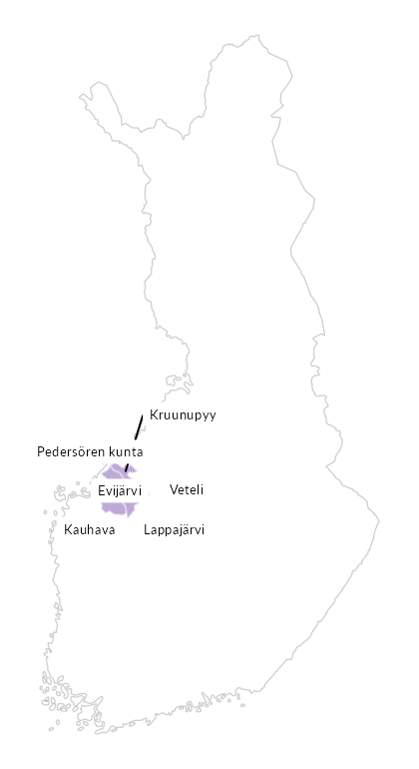

Summamuuttujat
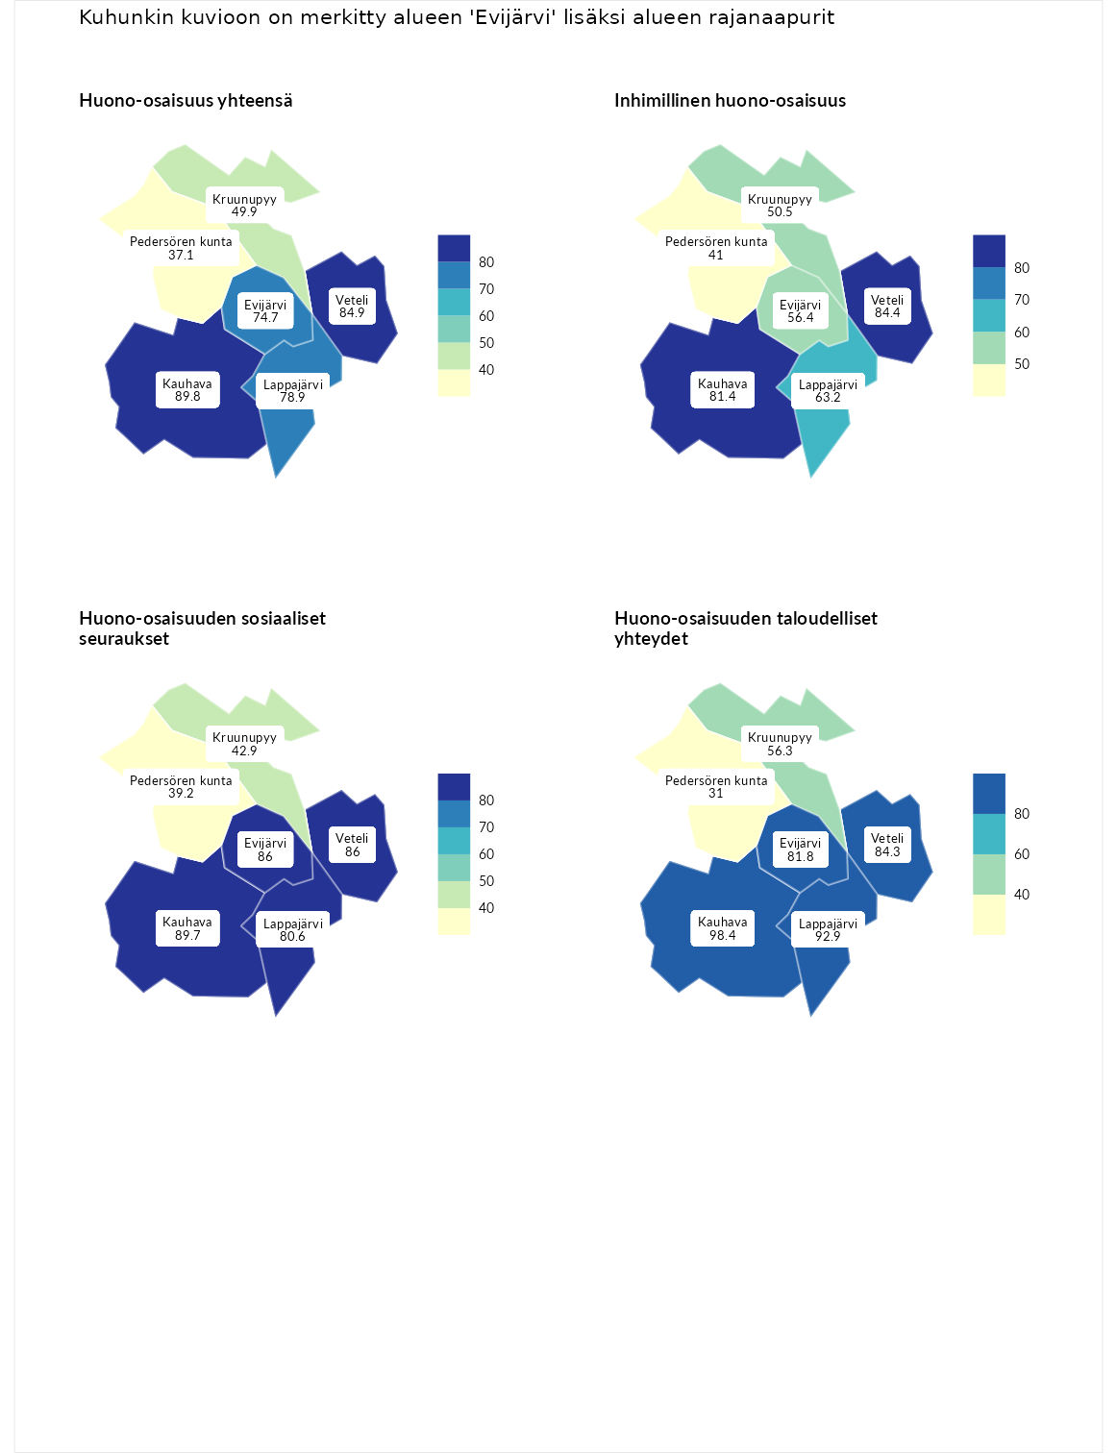

Huono-osaisuus yhteensä
aluenimi | arvo | asema
Tuusniemi (korkein arvo) | 183.4 | 1
Kauhava (naapuri) | 89.8 | 205
Veteli (naapuri) | 84.9 | 223
Lappajärvi (naapuri) | 78.9 | 253
Evijärvi (valittu) | 74.7 | 263
Kruunupyy (naapuri) | 49.9 | 289
Pedersören kunta (naapuri) | 37.1 | 292
Luoto (matalin arvo) | 34.3 | 293

Inhimillinen huono-osaisuus
aluenimi | arvo | asema
Outokumpu (korkein arvo) | 180.9 | 1
Veteli (naapuri) | 84.4 | 217
Kauhava (naapuri) | 81.4 | 231
Lappajärvi (naapuri) | 63.2 | 277
Evijärvi (valittu) | 56.4 | 286
Kruunupyy (naapuri) | 50.5 | 290
Pedersören kunta (naapuri) | 41.0 | 293
Pedersören kunta (matalin arvo) | 41.0 | 293

Huono-osaisuuden sosiaaliset seuraukset
aluenimi | arvo | asema
Tuusniemi (korkein arvo) | 214.7 | 1
Kauhava (naapuri) | 89.7 | 186
Veteli (naapuri) | 86.0 | 198
Evijärvi (valittu) | 86.0 | 199
Lappajärvi (naapuri) | 80.6 | 226
Kruunupyy (naapuri) | 42.9 | 290
Pedersören kunta (naapuri) | 39.2 | 291
Luoto (matalin arvo) | 29.0 | 293

Huono-osaisuuden taloudelliset yhteydet
aluenimi | arvo | asema
Merikarvia (korkein arvo) | 272.3 | 1
Kauhava (naapuri) | 98.4 | 181
Lappajärvi (naapuri) | 92.9 | 194
Veteli (naapuri) | 84.3 | 214
Evijärvi (valittu) | 81.8 | 223
Kruunupyy (naapuri) | 56.3 | 282
Pedersören kunta (naapuri) | 31.0 | 293
Pedersören kunta (matalin arvo) | 31.0 | 293
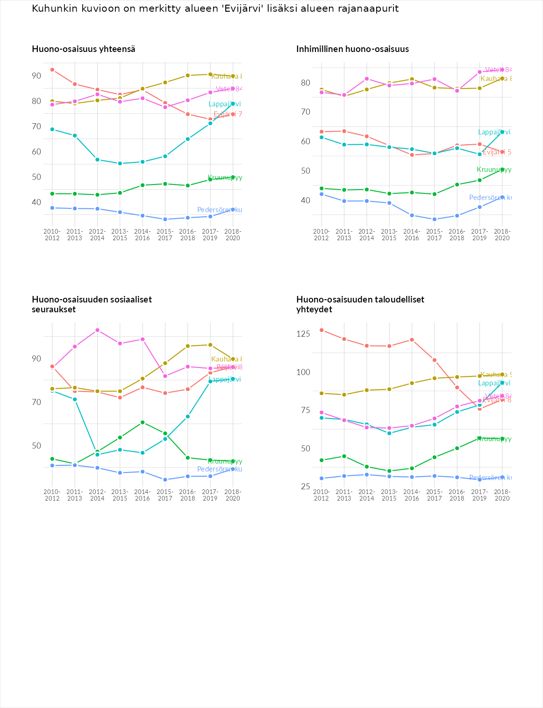

Inhimillinen huono-osaisuus
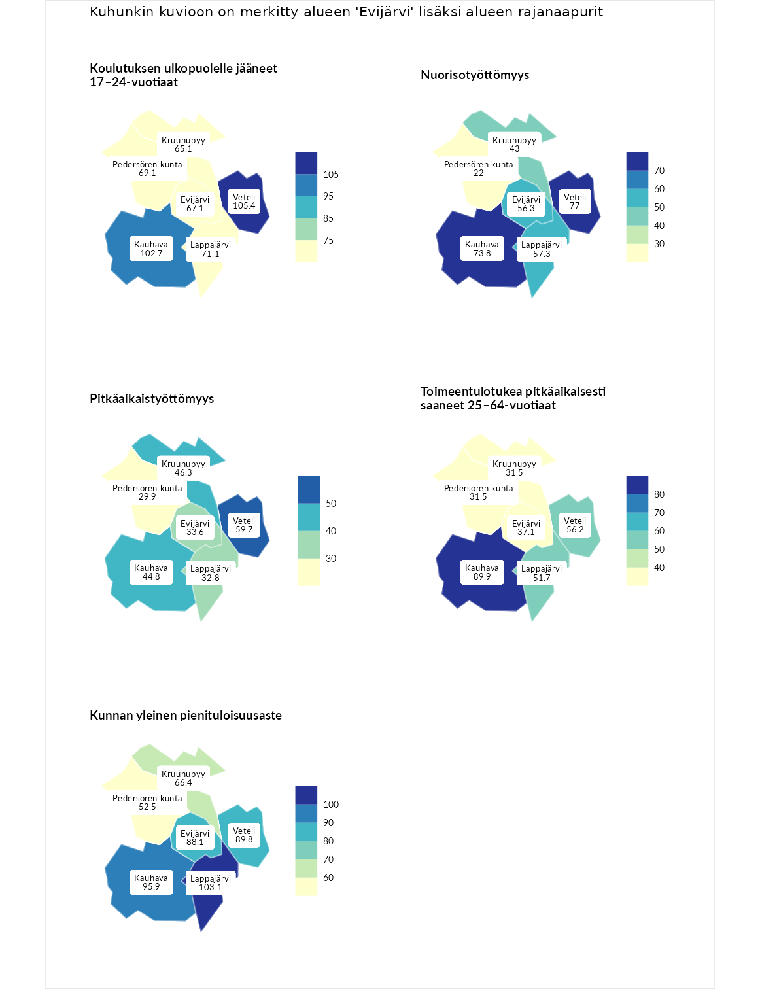

Koulutuksen ulkopuolelle jääneet 17–24-vuotiaat
aluenimi | arvo | asema
Hartola (korkein arvo) | 229.5 | 1
Veteli (naapuri) | 105.4 | 121
Kauhava (naapuri) | 102.7 | 132
Lappajärvi (naapuri) | 71.1 | 249
Pedersören kunta (naapuri) | 69.1 | 259
Evijärvi (valittu) | 67.1 | 263
Kruunupyy (naapuri) | 65.1 | 268
Masku (matalin arvo) | 42.3 | 281

Nuorisotyöttömyys
aluenimi | arvo | asema
Kannonkoski (korkein arvo) | 231.0 | 1
Veteli (naapuri) | 77.0 | 228
Kauhava (naapuri) | 73.8 | 239
Lappajärvi (naapuri) | 57.3 | 265
Evijärvi (valittu) | 56.3 | 266
Kruunupyy (naapuri) | 43.0 | 276
Pedersören kunta (naapuri) | 22.0 | 280
Luoto (matalin arvo) | 16.3 | 281

Pitkäaikaistyöttömyys
aluenimi | arvo | asema
Ilomantsi (korkein arvo) | 241.8 | 1
Veteli (naapuri) | 59.7 | 253
Kruunupyy (naapuri) | 46.3 | 269
Kauhava (naapuri) | 44.8 | 270
Evijärvi (valittu) | 33.6 | 283
Lappajärvi (naapuri) | 32.8 | 285
Pedersören kunta (naapuri) | 29.9 | 289
Paimio (matalin arvo) | 14.9 | 293

Toimeentulotukea pitkäaikaisesti saaneet 25–64-vuotiaat
aluenimi | arvo | asema
Kotka (korkein arvo) | 328.1 | 1
Kauhava (naapuri) | 89.9 | 165
Veteli (naapuri) | 56.2 | 248
Lappajärvi (naapuri) | 51.7 | 257
Evijärvi (valittu) | 37.1 | 273
Kruunupyy (naapuri) | 31.5 | 277
Pedersören kunta (naapuri) | 31.5 | 280
Närpiö (matalin arvo) | 18.0 | 288

Kunnan yleinen pienituloisuusaste
aluenimi | arvo | asema
Rääkkylä (korkein arvo) | 159.3 | 1
Lappajärvi (naapuri) | 103.1 | 134
Kauhava (naapuri) | 95.9 | 160
Veteli (naapuri) | 89.8 | 178
Evijärvi (valittu) | 88.1 | 186
Kruunupyy (naapuri) | 66.4 | 248
Pedersören kunta (naapuri) | 52.5 | 277
Rusko (matalin arvo) | 33.6 | 293
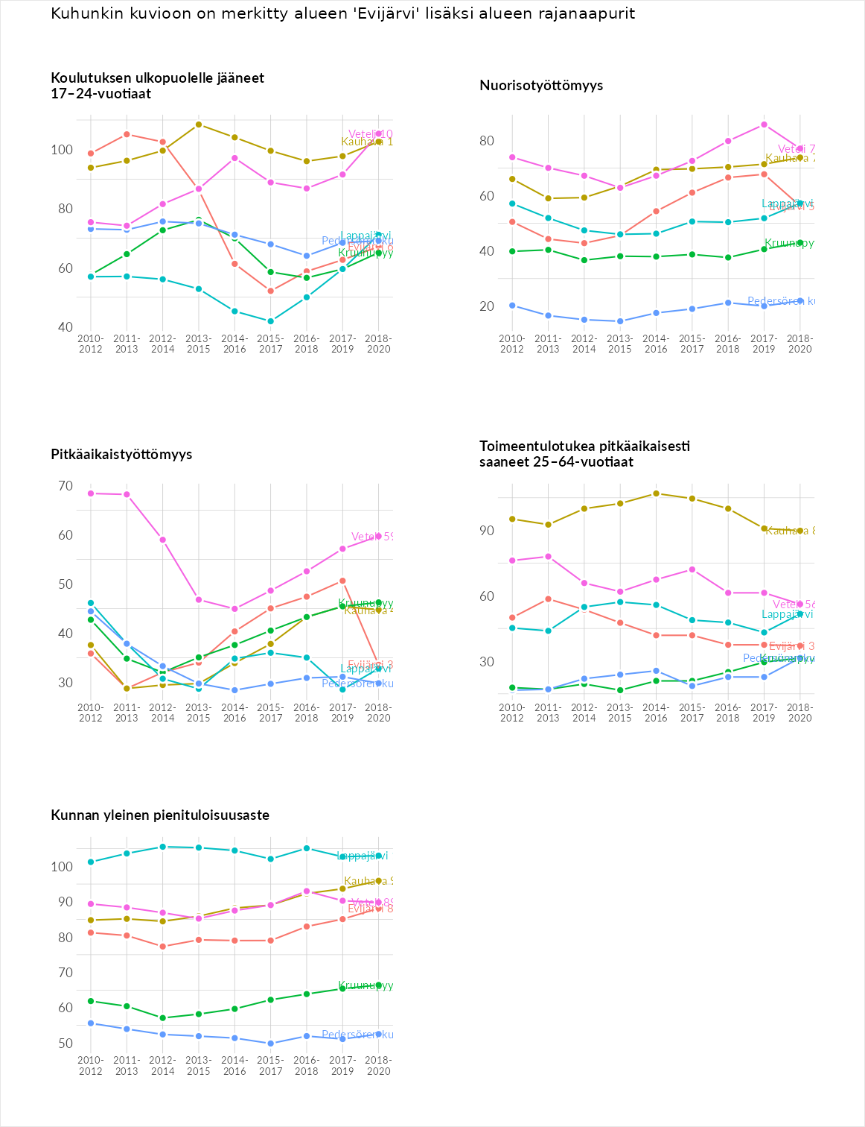

Huono-osaisuuden sosiaaliset seuraukset
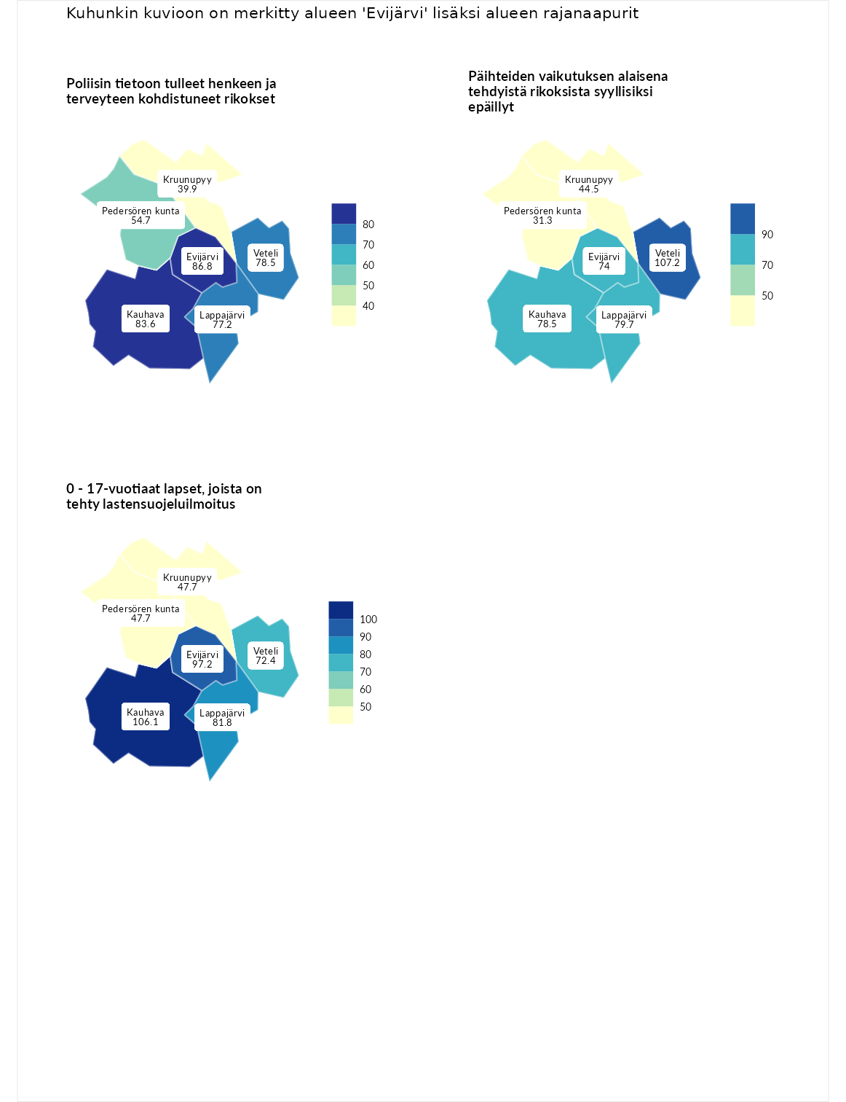

Poliisin tietoon tulleet henkeen ja terveyteen kohdistuneet rikokset
aluenimi | arvo | asema
Kiuruvesi (korkein arvo) | 211.6 | 1
Evijärvi (valittu) | 86.8 | 178
Kauhava (naapuri) | 83.6 | 189
Veteli (naapuri) | 78.5 | 204
Lappajärvi (naapuri) | 77.2 | 207
Pedersören kunta (naapuri) | 54.7 | 264
Kruunupyy (naapuri) | 39.9 | 283
Kuortane (matalin arvo) | 32.8 | 286

Päihteiden vaikutuksen alaisena tehdyistä rikoksista syyllisiksi epäillyt
aluenimi | arvo | asema
Kemi (korkein arvo) | 317.3 | 1
Veteli (naapuri) | 107.2 | 117
Lappajärvi (naapuri) | 79.7 | 203
Kauhava (naapuri) | 78.5 | 206
Evijärvi (valittu) | 74.0 | 218
Kruunupyy (naapuri) | 44.5 | 277
Pedersören kunta (naapuri) | 31.3 | 290
Luoto (matalin arvo) | 19.4 | 293

0 - 17-vuotiaat lapset, joista on tehty lastensuojeluilmoitus
aluenimi | arvo | asema
Tervo (korkein arvo) | 236.0 | 1
Kauhava (naapuri) | 106.1 | 122
Evijärvi (valittu) | 97.2 | 156
Lappajärvi (naapuri) | 81.8 | 230
Veteli (naapuri) | 72.4 | 251
Kruunupyy (naapuri) | 47.7 | 283
Pedersören kunta (naapuri) | 47.7 | 284
Maalahti (matalin arvo) | 22.9 | 293
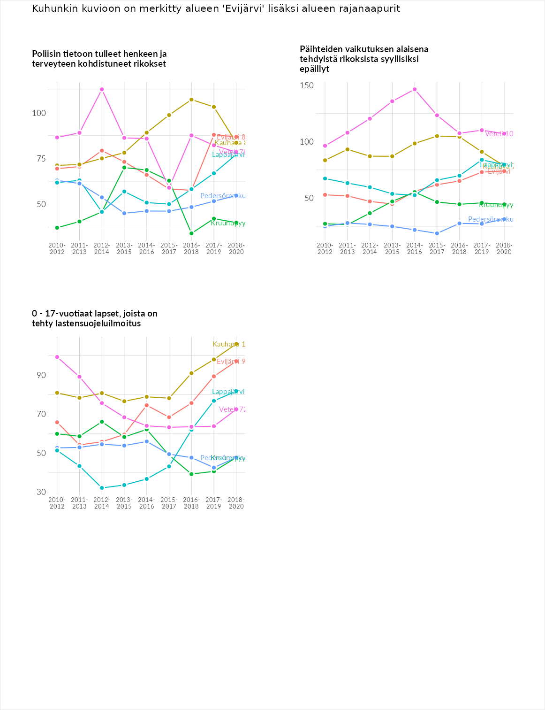

Huono-osaisuuden taloudelliset yhteydet
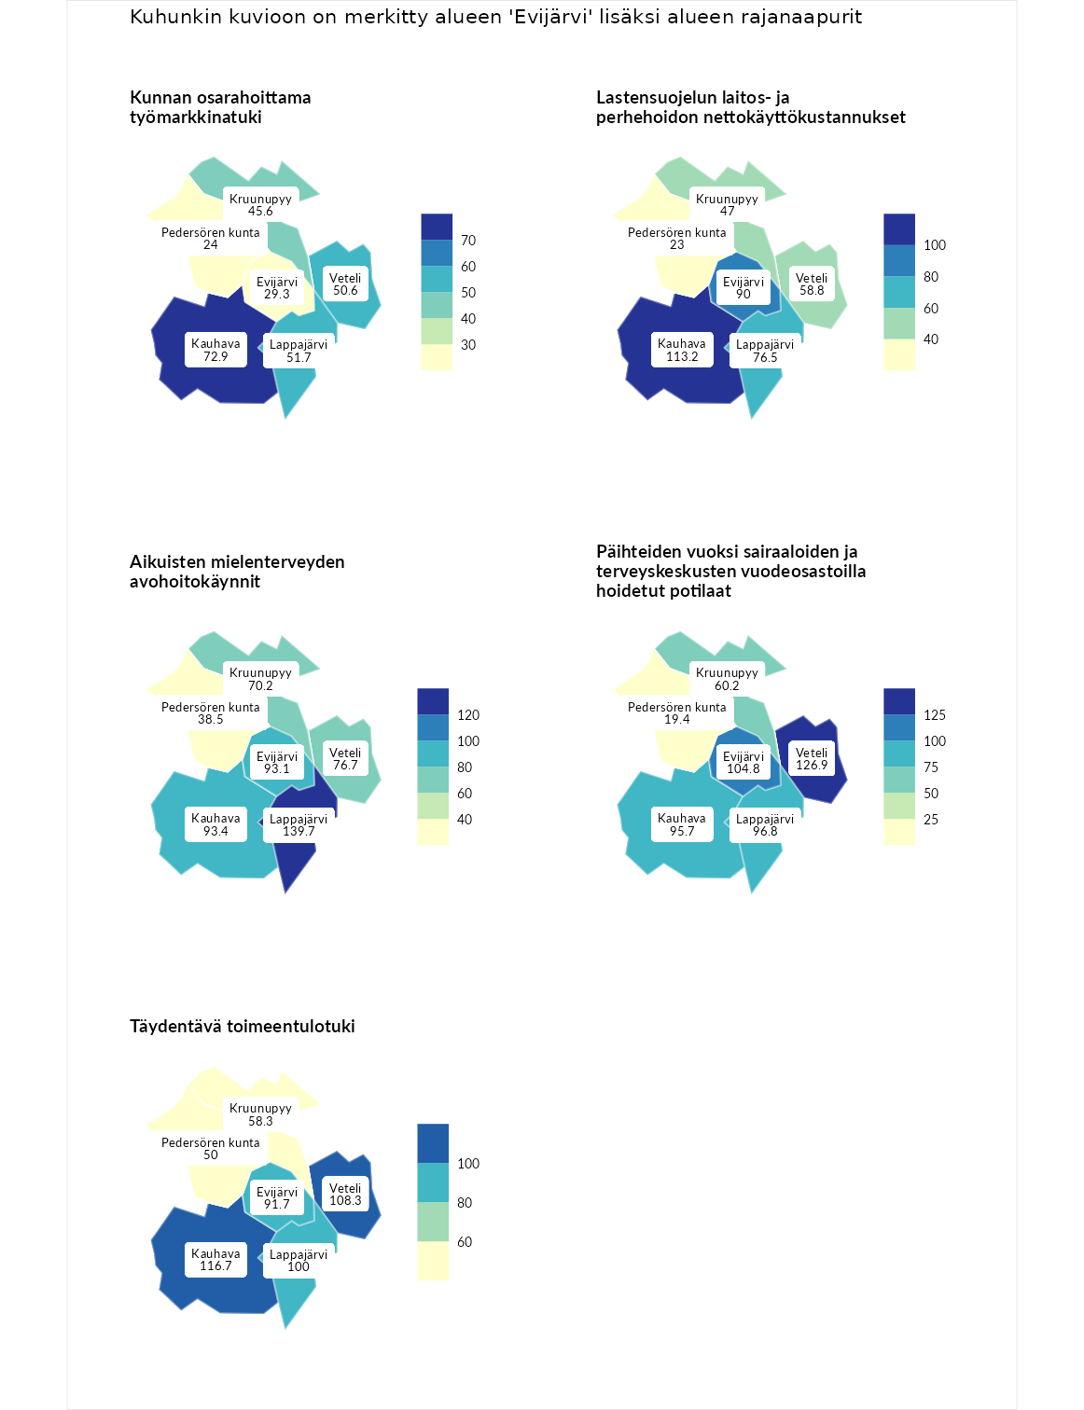

Kunnan osarahoittama työmarkkinatuki
aluenimi | arvo | asema
Lahti (korkein arvo) | 307.1 | 1
Kauhava (naapuri) | 72.9 | 214
Lappajärvi (naapuri) | 51.7 | 261
Veteli (naapuri) | 50.6 | 265
Kruunupyy (naapuri) | 45.6 | 272
Evijärvi (valittu) | 29.3 | 284
Pedersören kunta (naapuri) | 24.0 | 287
Luoto (matalin arvo) | 5.7 | 293

Lastensuojelun laitos- ja perhehoidon nettokäyttökustannukset
aluenimi | arvo | asema
Soini (korkein arvo) | 285.3 | 1
Kauhava (naapuri) | 113.2 | 121
Evijärvi (valittu) | 90.0 | 172
Lappajärvi (naapuri) | 76.5 | 194
Veteli (naapuri) | 58.8 | 226
Kruunupyy (naapuri) | 47.0 | 240
Pedersören kunta (naapuri) | 23.0 | 274
Isokyrö (matalin arvo) | 0.7 | 288

Aikuisten mielenterveyden avohoitokäynnit
aluenimi | arvo | asema
Haapajärvi (korkein arvo) | 510.9 | 1
Lappajärvi (naapuri) | 139.7 | 70
Kauhava (naapuri) | 93.4 | 171
Evijärvi (valittu) | 93.1 | 173
Veteli (naapuri) | 76.7 | 221
Kruunupyy (naapuri) | 70.2 | 233
Pedersören kunta (naapuri) | 38.5 | 277
Lempäälä (matalin arvo) | 14.9 | 293

Päihteiden vuoksi sairaaloiden ja terveyskeskusten vuodeosastoilla hoidetut potilaat
aluenimi | arvo | asema
Vaala (korkein arvo) | 232.3 | 1
Veteli (naapuri) | 126.9 | 71
Evijärvi (valittu) | 104.8 | 126
Lappajärvi (naapuri) | 96.8 | 153
Kauhava (naapuri) | 95.7 | 156
Kruunupyy (naapuri) | 60.2 | 235
Pedersören kunta (naapuri) | 19.4 | 275
Närpiö (matalin arvo) | 16.1 | 276

Täydentävä toimeentulotuki
aluenimi | arvo | asema
Merikarvia (korkein arvo) | 1000.0 | 1
Kauhava (naapuri) | 116.7 | 120
Veteli (naapuri) | 108.3 | 141
Lappajärvi (naapuri) | 100.0 | 155
Evijärvi (valittu) | 91.7 | 165
Kruunupyy (naapuri) | 58.3 | 235
Pedersören kunta (naapuri) | 50.0 | 259
Utsjoki (matalin arvo) | 8.3 | 293
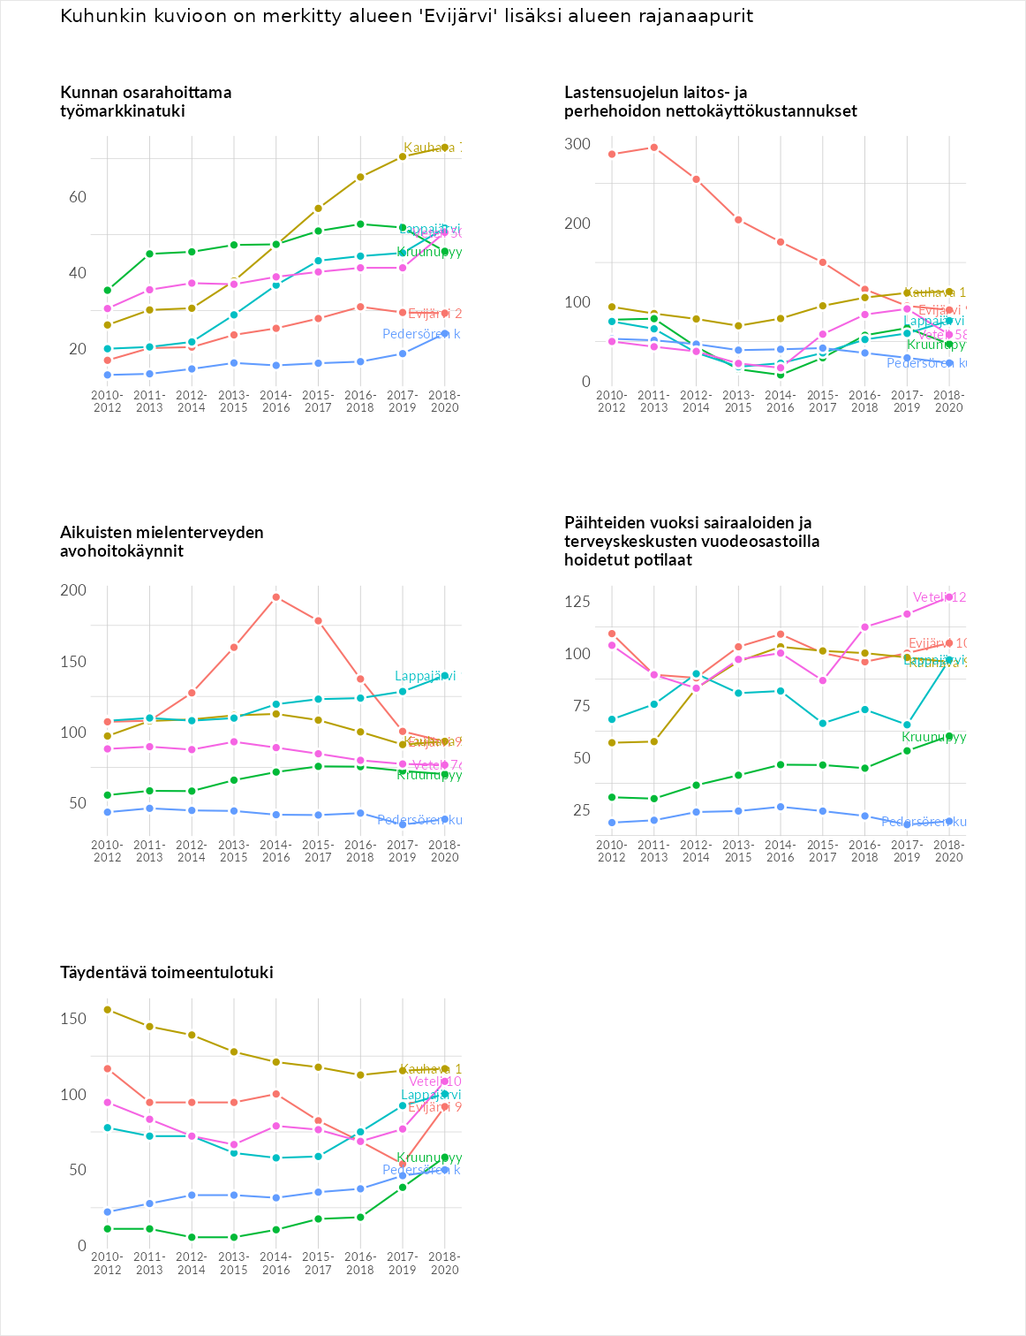

Postinumeroaluekohtaiset tiedot
aluekoodi | aluenimi | Kokonaislukema | Alimpaan tuloluokkaan kuuluvat taloudet | Alimpaan tuloluokkaan kuuluvat täysi-ikäiset | Työttömät | Peruskoulutuksen omaavat
62570 | Särkilä | 126.0 | 126.8 | 144.9 | 107.7 | 124.3
62500 | Evijärvi Keskus | 102.1 | 113.6 | 105.5 | 62.7 | 126.7
62520 | Kautiainen | 101.7 | 83.8 | 131.1 | 43.7 | 148.3
62540 | Vasikka-aho | 99.6 | 110.4 | 118.0 | 54.9 | 115.0
62510 | Kuoppa-aho | 82.2 | 74.1 | 84.7 | 78.4 | 91.6
